附件2： 毕业照片采集标准

- 基本要求
1、学历证书电子注册图像应使用毕（结）业生本人近期（一般为毕业前一年以内）正面免冠彩色头像的数字化图像文件。
2、图像应真实表达毕（结）业生本人相貌。禁止对图像整体或局部进行镜像、旋转等变换操作，不得对人像特征（如伤疤、痣、发型等）进行技术处理。
3、图像应对焦准确、层次清晰、色彩真实、无明显畸变。
4、除头像外，不得添加边框、文字、图案等其他内容。
二、拍照要求
1、背景要求：统一为浅蓝色（参考值RGB<100,197,255），应均匀无渐变，不得有阴影、其他人或物体。
2、人物姿态与表情：坐姿端正，表情自然，双眼自然睁开并平视，耳朵对称，左右肩膀平衡，嘴唇自然闭合。
3、眼镜：常戴眼睛者应佩戴眼镜，但不得戴有色（含隐形）眼镜，镜框不得遮挡眼睛，眼镜不得有反光。
4、佩饰及遮挡物：不得使用头部覆盖物（宗教、医疗和文化需要时，不得遮挡脸部或造成阴影）。不得佩戴耳环、项链等饰品。头发不得遮挡眉毛、眼睛和耳朵。不宜化妆。
5、衣着：应与背景色区分明显。避免复杂图案、条纹。 三、拍摄照明光线
1、照明光线均匀，脸部曝光均匀，无明显可见或不对称的高光、光斑，无红眼。
2、灯光要求：建议配置光源两只（色温为5500K—5600K），摆设高度与被拍摄人肩部同高，角度为左右各45度，朝向对准被拍摄人头部，距离被拍摄人1.5-2米。
四、纸质版、电子版照片要求及样式
1、纸质版要求：
（1）照片不能打印，只能冲洗，打印照片后期会褪色；
（2）照片背景蓝色不能太浅，照片背面需要带背胶，每个照片之间可以切割，后期便于直接撕下贴在证书上。上交照片两寸四张、一寸八张。照片纸张不能太薄，整版照片下面保留学生基本信息：站点名称、专业、层次、学号、姓名、身份证号。不要在每张照片下面留有学生信息。
（3）纸质版照片要分层次、专业、按学号顺序排序。
2、电子版要求：
（1）人像在图像矩形框内水平居中，左右对称。头顶发际距上边沿50像素至110像素；眼镜所在位置距上边沿200像素至300像素；脸部宽度（两脸颊之间）180像素至300像素。
（2）照片电子信息为彩色图像，按照一人一个图像文件的方式存储，图像文件采用本人身份证号码（军人采用士官证号码）命名，格式为"****.jpg",其中"****"为身份证号码或士官证号码，"jpg"为图像文件格式。
（3）数字化图片尺寸（像素）宽：480、高：640（宽、高像素不能改变），分辨率300dpi，24位真彩色。压缩品质系数不低于60。
压缩后大小：20K—40KB，不能超出范围。
（4）电子版照片在上交前一定要进行审核，有身份证号码不对或图片不显示等情况，要修改后再上报。
（5）纸质版和电子版一定保证时同版。
（6）不得在电子版照片下面留有文字信息。
3、纸质版照片具体样式如下：
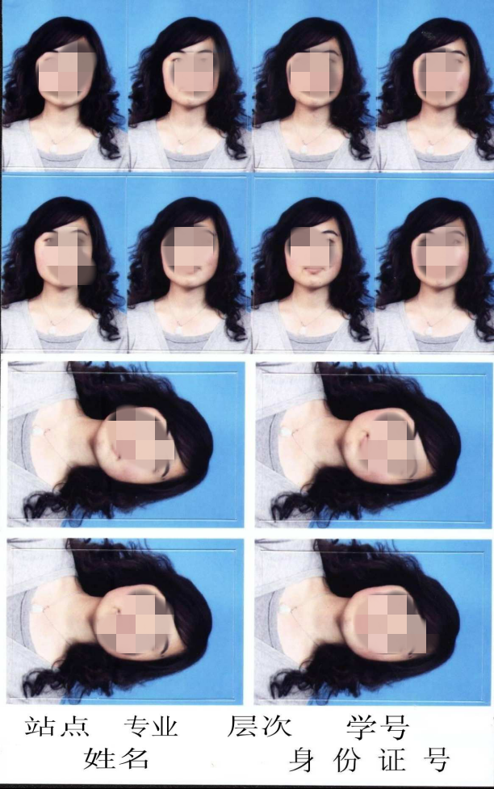
每张照片之间进行切割，便于直接撕下照片
背面带背胶
信息不能少

五、附则
1、本标准自2019届毕（结）业生起施行，原标准废止。

